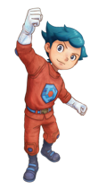 ＃７ 「自然エネルギーってすごい！」 ワークシート
年 組 名前
- これまでに知っていたことをまとめてみましょう

太陽光発電や風力発電など、自然エネルギー（再生可能エネルギー）について学んだことがありましたか？ これまでに知っていたことをまとめてみましょう。

- 映像を見て新しく知ったことから考えてみましょう

自分たちが暮らしている地域や身の回りには、どんな自然エネルギーがあるか、探してみましょう。

- グループや学級のみんなで考えてみましょう

自然エネルギーを増やすことは温暖化をくい止めることにつながります。自然を破壊しないで、自然エネルギーを
増やす方法について、どんなやり方があるか、考えてみましょう。

